

COURTIER ASSERMENTE – Olivier EVRARD
Tél : 02 99 202 202 – Fax : 02 99 202 200
BP 50 – 35404 ST-MALO Cédex – France

SAINT MALO, le 25/10/2011 $ 1,3915

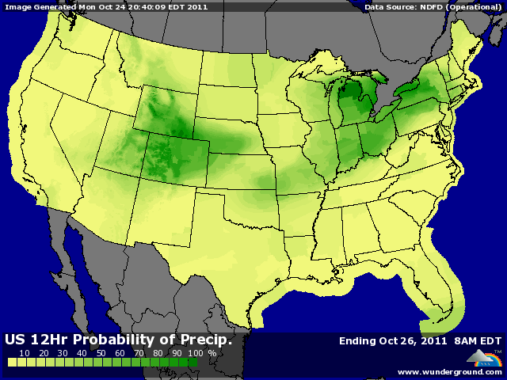

BLE : + dans une ambiance globalement haussière, supporté par la rumeur d’achat de blé australien par la Chine,
+ celle-ci a déclaré avoir besoin d’importer 1,5 millions de mt sur 2011/12 mais les opérateurs parlent plutôt de 2 à 3 millions,
+ baisse du dollar et reprise des bourses, pétrole et autres MP dans l’attente du plan de sauvetage de l’EU demain et après des chiffres rassurants (croissance et inflation) en Chine,
+ le 1er rating en BH aux US ressort à 47% de G/EXC., égal à 2010, reflétant les problèmes de sécheresse sur les plaines du sud du pays, préjudiciables au bon développement des blés,
+ la Syrie et la Jordanie cherchent 100KT chacune et Taiwan a acheté 44KT de blé US,
+/- l’Egypte rouvre ses frontières aux blés ukrainiens, espérant faire pression sur les offres lors de la prochaine demande. A voir !!!
+/- la récolte australienne pourrait être relevé avec un disponible export proche de 20 millions, mais les pluies présentes sur le pays perturbent la récolte,

MAÏS : +/- clôture à l’équilibre après une séance en hausse, portée par les éléments macro-économiques,
+/- une récolte à 65%, loin des 70/75% attendues, à cause des pluies de la semaine dernière sur l’est de la corn belt,
+/- bonnes nouvelles en provenance de Chine, avec des besoins officiels d’importation chiffrés à 5 millions de mt et plutôt à 10 par le marché,
+/- bonne demande en éthanol la semaine dernière, avec un pétrole qui continue de grimper,
- les farmers apportent un peu de cash au marché,
- spreads par rapport au soja,
- concurrence de bonnes récoltes en EU et mer noire,
- inspections à 29,4 millions de bx contre 34,35 pour les besoins,

SOJA : + supporté par les bons chiffres de l’économie chinoise,
+ bagarre contre le maïs en vue des semis 2012,
+ farmers peu vendeurs pendant la récolte, alors que les opérateurs sont aux achats,
+/- récolte à 80% (contre 80/85 attendus), toujours largement > à la moyenne de 71%,
+/- attente de la sortie de crise en EU,
+/- inspections à 41,15 millions de bx, dans les attentes, pour des besoins de 27,8 millions,
- bonne météo en Amérique du sud, avec, peut être de meilleures estimations de récolte à venir,

A SUIVRE : le marché va se focaliser sur les Européens et leur capacité à traiter rapidement et efficacement le dossier grec, celui des banques et le nouveau au sujet de l’Italie. Ensuite il faudra ressouder les morceaux entre les 17 et les 27

